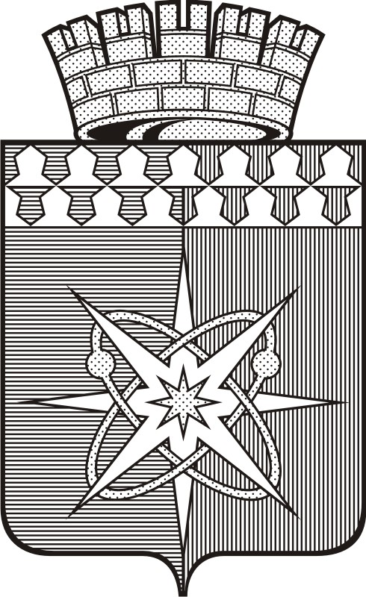

АДМИНИСТРАЦИЯ НОВОУРАЛЬСКОГО ГОРОДСКОГО ОКРУГА

П О С Т А Н О В Л Е Н И Е

%REG_DATE% | № %REG_NUM%

О внесении изменений в муниципальную программу
«Развитие системы образования Новоуральского городского округа»
на 2020-2026 годы

Для обеспечения участия Новоуральского городского округа в конкурсном отборе муниципальных образований на предоставление субсидий на обеспечение условий реализации муниципальными общеобразовательными организациями образовательных программ естественно-научного цикла и профориентационной работы
ПОСТАНОВЛЯЮ:
- Внести изменения в муниципальную программу «Развитие системы образования Новоуральского городского округа» на 2020-2026 годы, утвержденную постановлением Администрации Новоуральского городского округа от 09.01.2020 №15-а (в ред. от 31.12.2020 №2932-а), изложив ее в новой редакции (прилагается).
- Настоящее постановление (с приложением) опубликовать в газете «Нейва» и разместить на официальном сайте Администрации Новоуральского городского округа в сети «Интернет».

Глава Новоуральского
городского округа В.В. Цветов

%SIGN_STAMP%

